Las articulaciones: la Columna
Actividad N1: señala con flechas donde empieza hasta donde termina la columna vertebral. Luego cuéntales a tus papas para que sirve nuestra columna.

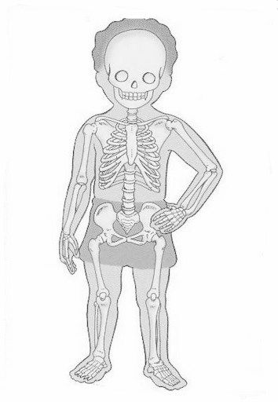

Actividad N2: debes vestir cada esqueleto según corresponda. Vamos tu puedes.
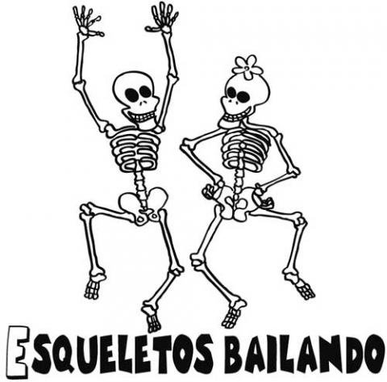

Actividad N3: ahora realizaremos algunos ejercicios que puedes repetir durante la semana o incluso hacerlos con mamá o papá.

Ejercicio N°1 Ejercicio N°2
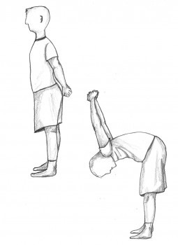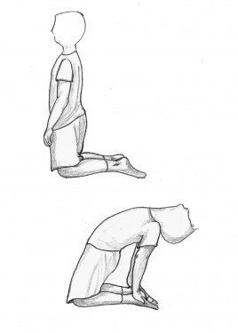

Ejercicio N°3 Ejercicio N°4

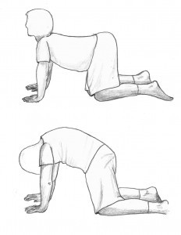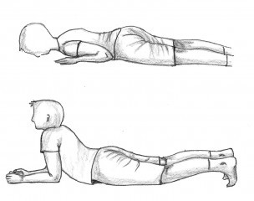
Actividad N°4: escucha las instrucciones de la profesora y pone atención a los videos que te mostrara, no olvides traer tu material los saquitos y tu recipiente.

Actividad N°5: ahora realizaremos ejercicios para mejorar nuestra flexibidad.
